图书馆新书导读178期
- 题名：共享办公空间  作者：(美) PDR设计事务所编  出版社：广西师范大学出版社  出版年：2017  索书号：TU243/122  馆藏地：第一借阅室  导读：PDR设计事务所是一家世界的办公室室内设计公司，致力于为全球各地的公司提供激发员工灵感、提高员工工作效率的办公室设计。本书收录了该公司的崭新项目案例，展现了该公司的室内设计理念，即鼓励员工进入公共办公区域，与他人进行交流，以期在思想碰撞中产生新理念、新方式。PDR设计事务所在如何激发这种碰撞方面已经先行一步，他们积极探索这个概念，也希望能通过本书，帮助读者去了解这个跨学科概念。 | 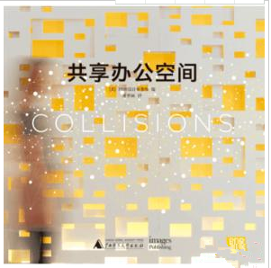

 | - 题名：手绘·意:马克笔建筑表现技法  作者：李虎著  出版社：辽宁美术出版社  出版年：2017  索书号：TU204.11/102  馆藏地：第一借阅室  导读： 李虎所著的《手绘意（马克笔建筑表现技法）》以细致、全面的技法讲解，帮助读者快速提升建筑手绘的表现技巧。书里所包含的内容均是从作者多年的教学培训经验总结而来，通过对不同环境、形态建筑表现的分类梳理，采用解构形式，让图书容纳了大体量的教学内容，图文结合、从易到难、循序渐进。 | 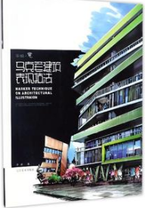
③题名：建筑彩画研究  作者：故宫博物院古建部，杨红, 王时伟著  出版社：天津大学出版社  出版年：2016  索书号：TU-851/8  馆藏地：第一借阅室  导读：宁寿宫花园是乾隆皇帝在紫禁城为自己周甲退位所建的园林。精致的园林建筑辅以自由多变的苏式彩画集江南文人绘画、西洋写实画与富丽精雅的宫廷趣味于一体，创造了中国官式苏画的至高成就。杨红、王时伟主编的《建筑彩画研究》在现场勘察的基础上，查阅清官档案，对宁寿官花园的苏式彩画从年代断定、叠压层次、纹饰特征、文化内涵、现存状况等方面进行探讨。 |  | 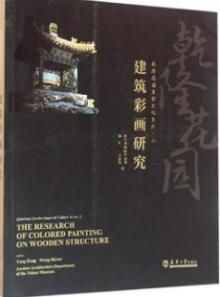

④题名：名家设计案例精选,餐厅空间,Restaurant space  作者：《名家设计系列》编委会编  出版社：中国林业出版社  出版年：2016  索书号：TU243-64/66  馆藏地：第一借阅室  导读：名家设计系列一套10本，精选知名设计师创新与典型的设计作品，配以精美高清的图片和精炼的文字解说，多角度展示设计亮点，详细阐述设计思路，是设计师获得灵感并能参考借鉴的资源宝库。本书主要内容包括上海采蝶轩；兰亭壹号；王家渡火锅亦庄店；眉州东坡酒楼亦庄店新建贵宾区；宁波美泰泰国餐厅；乙十六号商务会所三期——盛世堂；老房子水岸元年食府；又及餐厅等。 | 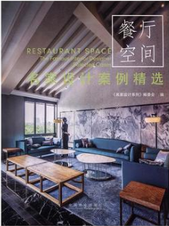

⑤题名：名家设计案例精选,休闲空间,Leisure space  作者：《名家设计系列》编委会编  出版社：中国林业出版社  出版年：2016  索书号：TU243-64/65  馆藏地：第一借阅室  导读：休闲空间设计速递编委会编著的这套《名家设计速递系列》丛书精选知名设计师最新最典型的设计作品，配以精美高清的图片和精炼的文字解说，多角度展示设计亮点，详细阐述设计思路，是设计师获得灵感并能参考借鉴的资源宝库。《名家设计速递系列:休闲空间设计速递》选取案例主要针对休闲空间的设计主题，特点鲜明，参考性强。 | 